Ухват, рогач

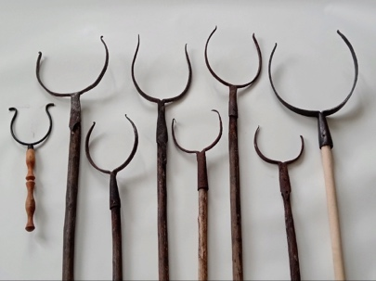
Ухва́т, рога́ч - ручной инструмент для перемещения глиняных и чугунных горшков для еды, установки их в топку русской печи. Представляет собой металлическую рогатку, закреплённую на длинном черенке. Для перемещения самых больших и тяжёлых чугунков использовался деревянный валик, который подкладывался под ухват.

